МИНИСТЕРСТВО НАУКИ И ВЫСШЕГО ОБРАЗОВАНИЯ РОССИЙСКОЙ ФЕДЕРАЦИИ
ПЕНЗЕНСКИЙ ГОСУДАРСТВЕННЫЙ УНИВЕРСИТЕТ
ПОЛИТЕХНИЧЕСКИЙ ИНСТИТУТ
ФАКУЛЬТЕТ ВЫЧИСЛИТЕЛЬНОЙ ТЕХНИКИ
Утвержден на заседании кафедры
«Вычислительная техника»
"___" _______________ 20 г.
Заведующий кафедрой
М.А. Митрохин
ОТЧЕТ ПО УЧЕБНОЙ (ОЗНАКОМИТЕЛЬНОЙ) ПРАКТИКЕ
(2025/2026 учебный год)
Софичев Арсений Сергеевич
Направление подготовки 09.03.01 «Информатика и вычислительная техника»
Форма обучения – очная Срок обучения в соответствии с ФГОС – 4 года
Год обучения 1 семестр 2
Период прохождения практики с 24.06.26 по 07.07.26
Кафедра «Вычислительная техника»
Заведующий кафедрой д.т.н., профессор, Митрохин М.А.
(должность, ученая степень, ученое звание, Ф.И.О.)
Руководитель практики д.т.н., профессор, Зинкин С.А.
(должность, ученая степень, ученое зв
МИНИСТЕРСТВО НАУКИ И ВЫСШЕГО ОБРАЗОВАНИЯ РОССИЙСКОЙ ФЕДЕРАЦИИ
ПЕНЗЕНСКИЙ ГОСУДАРСТВЕННЫЙ УНИВЕРСИТЕТ
ПОЛИТЕХНИЧЕСКИЙ ИНСТИТУТ
ФАКУЛЬТЕТ ВЫЧИСЛИТЕЛЬНОЙ ТЕХНИКИ
Утвержден на заседании кафедры
«Вычислительная техника»
"___" _______________ 20 г.
Заведующий кафедрой
М.А. Митрохин
ИНДИВИДУАЛЬНЫЙ ПЛАН ПРОХОЖДЕНИЯ УЧЕБНОЙ (ОЗНАКОМИТЕЛЬНОЙ) ПРАКТИКИ

(2025/2026 учебный год)

Софичев Арсений Сергеевич
Направление подготовки 09.03.01 «Информатика и вычислительная техника»
Форма обучения – очная Срок обучения в соответствии с ФГОС – 4 года
Год обучения 1 семестр 2
Период прохождения практики с 24.06.26 по 07.07.26
Кафедра «Вычислительная техника»
Заведующий кафедрой д.т.н., профессор, Митрохин М.А.
(должность, ученая степень, ученое звание, Ф.И.О.)
Руководитель практики д.т.н., профессор, Зинкин С.А.
(должность, ученая степень, ученое звание
№ п/п | Планируемая форма работы во время практики | Количество часов | Календарные сроки проведения работы | Подпись  руководителя  практики от вуза
1 | Выбор темы и разработка индивидуального плана проведения работ | 2 | 24.06.2026 -  25.06.2026
2 | Подбор и изучение материала по теме работы | 15 | 26.06.2026 –  28.06.26
3 | Разработка алгоритма | 43 | 01.07.26 –  03.07.26
4 | Описание алгоритма и программы | 18 | 03.07.26 –  04.07.26
5 | Тестирование | 5 | 04.07.26 –  05.07.26
6 | Получение и анализ результатов | 10 | 05.07.26 –  08.07.26
7 | Оформление отчёта | 15 | 05.07.26 –  07.07.2026
 | Общий объём часов | 108

МИНИСТЕРСТВО НАУКИ И ВЫСШЕГО ОБРАЗОВАНИЯ РОССИЙСКОЙ ФЕДЕРАЦИИ
ПЕНЗЕНСКИЙ ГОСУДАРСТВЕННЫЙ УНИВЕРСИТЕТ
ПОЛИТЕХНИЧЕСКИЙ ИНСТИТУТ
ФАКУЛЬТЕТ ВЫЧИСЛИТЕЛЬНОЙ ТЕХНИКИ

ОТЧЁТ
О ПРОХОЖДЕНИИ УЧЕБНОЙ (ОЗНАКОМИТЕЛЬНОЙ) ПРАКТИКИ
(2025/2026 учебный год)
Софичев Арсений Сергеевич
Направление подготовки 09.03.01 «Информатика и вычислительная техника»
Форма обучения – очная Срок обучения в соответствии с ФГОС – 4 года
Год обучения 1 семестр 2
Период прохождения практики с 24.06.26 по 07.07.26
Кафедра «Вычислительная техника»

Софичев А. С. выполнял практическое задание «Поиск в упорядоченных таблицах». На первоначальном этапе был изучен и проанализирован алгоритм бинарного поиска, применяемый для поиска записи по заданному ключу в упорядоченной таблице. Был выбран метод решения и язык программирования Python 3, на котором была разработана программа бинарного поиска. Также была реализована работа с CSV-файлами, генерация упорядоченной таблицы, проверка корректности входных данных и запись результатов поиска в файл. По итогам выполнения работы был оформлен отчёт.

Бакалавр Софичев А.С. ___________"___" ___________ 2026 г.

Руководитель Зинкин С.А. ____________ "___" ___________ 2026 г.
практики

МИНИСТЕРСТВО НАУКИ И ВЫСШЕГО ОБРАЗОВАНИЯ РОССИЙСКОЙ ФЕДЕРАЦИИ
ПЕНЗЕНСКИЙ ГОСУДАРСТВЕННЫЙ УНИВЕРСИТЕТ
ПОЛИТЕХНИЧЕСКИЙ ИНСТИТУТ
ФАКУЛЬТЕТ ВЫЧИСЛИТЕЛЬНОЙ ТЕХНИКИ
ОТЗЫВ
О ПРОХОЖДЕНИИ УЧЕБНОЙ (ОЗНАКОМИТЕЛЬНОЙ) ПРАКТИКИ
(2025/2026 учебный год)
Софичев Арсений Сергеевич
Направление подготовки 09.03.01 «Информатика и вычислительная техника»
Форма обучения – очная Срок обучения в соответствии с ФГОС – 4 года
Год обучения 1 семестр 2
Период прохождения практики с 24.06.26 по 07.07.26
Кафедра «Вычислительная техника»

В процессе выполнения практики Софичев А. С. решал следующие задачи: создание генератора упорядоченной таблицы, реализация сохранения данных в CSV-файл, разработка пользовательского консольного меню и обработка выбора пользователя.
За период выполнения практики были освоены основные понятия и технологии поиска в упорядоченных таблицах, реализованы методы работы с CSV-файлами, генерации таблицы и записи результатов поиска в файл. Во время выполнения работы Софичев А. С. показал себя ответственным, добросовестным студентом, знающим свой предмет, имеющим представление о современных методах обработки данных, владеющим общенаучными знаниями по информатике и вычислительной технике, программированию и алгоритмам поиска.
За выполнение работы Софичев А.С. заслуживает оценки «______».

Руководитель практики д.т.н., профессор, Зинкин С.А. « » 2026 г.

Содержание
Введение 8
1 Постановка задачи 9
1.1 Достоинства алгоритма 9
1.2 Недостатки алгоритма 10
1.3 Типичные сценарии применения 11
2 Выбор решения 12
3 Описание программы 13
3.1 Общая структура проекта 13
3.2 Модули, разработанные Софичевым А.С. 14
3.3 Модуль randomarray.py – генерация упорядоченной таблицы 14
3.5 Модуль menu_module.py – консольное меню программы 15
4 Схемы программы 17
4.1 Блок-схема программы 17
4.2 Блок-схема алгоритма 18
5 Тестирование программы 19
5.1 Тестирование на разных наборах данных 19
5.2 Анализ полученных результатов тестирования 19
6 Отладка 21
7 Совместная разработка 22
7.1 Планирование и распределение задач 22
7.2 Организация совместной работы в GitHub 23
7.3 Работа с репозиторием 24
7.4 Управление версиями 25
Заключение 27
Список используемых источников 28
Приложение А – Листинг программы 29
Приложение Б – Скриншоты работы программы 40

Введение
Учебная практика направлена на закрепление навыков разработки программного обеспечения и изучение фундаментальных алгоритмов поиска. В рамках данного проекта требовалось реализовать алгоритм поиска записи в упорядоченной таблице по заданному ключу, обеспечить считывание входных данных из файла, запись результатов в файл, а также провести анализ эффективности реализованного алгоритма.
Программа написана на языке Python с использованием консольного интерфейса. Такой подход позволил упростить взаимодействие с пользователем и сосредоточиться на реализации алгоритма поиска в упорядоченной таблице. Входные данные считываются из CSV-файла, где каждая строка содержит запись с ключом и связанными с ним данными. Основной алгоритм бинарного поиска реализован вручную, без использования стандартных или сторонних библиотек в качестве готового решения.

1 Постановка задачи
Согласно варианту №12, необходимо разработать программу, выполняющую поиск записи в упорядоченной таблице по заданному ключу. В качестве входных данных используется CSV-файл, в котором каждая строка содержит запись таблицы: числовой ключ, фамилию и группу. Таблица должна быть заранее упорядочена по ключу, так как для поиска используется алгоритм бинарного поиска. Программа должна считывать таблицу из файла, проверять корректность данных и порядок следования ключей, запрашивать у пользователя искомый ключ, выполнять поиск с подсчётом количества сравнений и измерением времени. Результаты должны выводиться на экран и записываться в выходной файл.
Важной частью работы является анализ эффективности реализованного алгоритма. Для этого программа должна быть проверена на нескольких наборах данных: таблицах разного размера, таблице с повторяющимися ключами, пустом файле, файле с некорректными данными и файле, в котором записи расположены не по порядку. Дополнительно выполняется сравнение собственной реализации бинарного поиска со стандартной функцией bisect_left, которая используется только для оценки производительности, а не как основной алгоритм.

1.1 Достоинства алгоритма
Бинарный поиск является эффективным алгоритмом для работы с упорядоченными таблицами. Его главное преимущество заключается в том, что на каждом шаге область поиска уменьшается примерно в два раза. Благодаря этому количество сравнений растёт не пропорционально числу записей, а значительно медленнее, по логарифмическому закону. Это делает бинарный поиск удобным для обработки больших таблиц, где последовательный просмотр всех записей занял бы больше времени.
Алгоритм достаточно прост в реализации и не требует использования дополнительной памяти, так как поиск выполняется за счёт изменения границ рассматриваемого диапазона. Кроме того, бинарный поиск хорошо подходит для таблиц, в которых записи редко изменяются и заранее отсортированы по ключу. В данной работе поиск выполняется по числовому ключу записи, что позволяет быстро определить положение нужной строки в таблице или установить, что запись с таким ключом отсутствует.

1.2 Недостатки алгоритма
Главным недостатком бинарного поиска является необходимость предварительной упорядоченности таблицы. Алгоритм корректно работает только в том случае, если записи расположены по возрастанию или убыванию ключа. Если порядок данных нарушен, результат поиска может быть неверным, поэтому перед выполнением алгоритма необходимо проверять таблицу на упорядоченность.
Также бинарный поиск менее удобен при частом изменении данных. Если в таблицу постоянно добавляются новые записи или удаляются старые, необходимо поддерживать правильный порядок ключей. Это может потребовать дополнительных операций по вставке, удалению или повторной сортировке данных. Ещё одним ограничением является работа с повторяющимися ключами: обычная реализация бинарного поиска может найти одно из совпадений, но не всегда первое. Поэтому при наличии одинаковых ключей алгоритм требуется дополнительно изменять, чтобы корректно находить первое вхождение записи.

1.3 Типичные сценарии применения
Бинарный поиск применяется в ситуациях, когда данные заранее упорядочены по ключу и требуется быстро найти нужную запись. Такой подход удобен для работы со справочниками, таблицами пользователей, каталогами товаров, списками студентов, телефонными книгами и другими наборами данных, где каждая запись имеет уникальный или повторяющийся ключ.
Алгоритм особенно эффективен при многократном поиске в статических или редко изменяемых таблицах. Если записи редко добавляются или удаляются, затраты на поддержание упорядоченности остаются небольшими, а поиск выполняется значительно быстрее, чем при последовательном просмотре всех строк. Также бинарный поиск может использоваться в базах данных и информационных системах, где требуется быстро определить наличие записи или найти её положение в упорядоченном наборе данных.

2 Выбор решения
Для реализации выбран язык Python 3, так как он обладает удобными средствами работы со строками и файлами, что упрощает чтение CSV-таблиц и организацию ввода-вывода данных. Консольный интерфейс позволяет сосредоточиться на алгоритмической части работы и наглядно проверить работу поиска по ключу. В качестве входных данных используется упорядоченная таблица записей, где каждая строка содержит числовой ключ, фамилию и группу. Основной алгоритм бинарного поиска реализован вручную, без использования стандартных или сторонних библиотек в качестве готового решения. Дополнительно в программе выполняется проверка упорядоченности таблицы и сравнение собственной реализации с функцией bisect_left, которая используется только для анализа производительности.

3 Описание программы

3.1 Общая структура проекта
Программа реализована на языке Python 3 и состоит из пяти модулей:
– search.py – содержит функции проверки упорядоченности таблицы, реализацию бинарного поиска по ключу, а также функцию сравнения со стандартным методом bisect_left;
– file_io.py – содержит функции чтения упорядоченной таблицы из CSV-файла, проверки корректности входных данных, записи результатов поиска в файл и основную функцию выполнения поиска с измерением времени;
– randomarray.py – используется для генерации упорядоченной таблицы с заданным количеством записей и диапазоном ключей, а также для сохранения полученной таблицы в CSV-файл;
– menu_module.py – содержит пользовательское консольное меню, через которое выполняется генерация упорядоченной таблицы, запуск поиска записи в таблице и выход из программы;
– main.py – является связующим модулем и точкой входа в программу.
Связи между модулями организованы через импорты:
– main.py импортирует функцию main из модуля menu_module.py;
– menu_module.py использует функцию search_in_table из модуля file_io.py и функцию generate_table из модуля randomarray.py;
– randomarray.py вызывает функцию write_table из модуля file_io.py для сохранения сгенерированной таблицы в CSV-файл;
– file_io.py импортирует из модуля search.py функции проверки упорядоченности таблицы, бинарного поиска и стандартного поиска для сравнения производительности.
Такая модульная структура позволила разделить программу на независимые части: алгоритм поиска, работу с файлами, генерацию входных данных, пользовательское меню и точку запуска. Это упрощает проверку программы, исправление ошибок и распределение задач между участниками проекта.

3.2 Модули, разработанные Софичевым А.С.
В рамках проекта мной были реализованы модули randomarray.py и menu_module.py, а также выполнена настройка пользовательского взаимодействия с программой. Данные модули обеспечивают генерацию упорядоченной таблицы с заданным количеством записей и диапазоном ключей, сохранение полученной таблицы в CSV-файл, создание консольного меню и обработку выбора пользователя. Также была реализована возможность запуска генерации таблицы и перехода к поиску записи через пункты главного меню программы.

3.3 Модуль randomarray.py – генерация упорядоченной таблицы
Модуль randomarray.py содержит функции, связанные с генерацией упорядоченной таблицы и сохранением полученных данных в CSV-файл. Данный модуль используется для подготовки входных данных, на которых далее выполняется поиск записи по заданному ключу.
В модуль входят следующие функции:
– input_int(text) – обеспечивает корректный ввод целого числа пользователем. Если пользователь вводит некорректное значение, функция выводит сообщение об ошибке и повторяет запрос;
– make_random_ordered_table(size, min_key, max_key) – создаёт упорядоченную таблицу с заданным количеством записей и диапазоном ключей. Функция формирует возрастающую последовательность ключей, после чего добавляет к каждой записи фамилию и группу. Если указанный диапазон ключей слишком мал для заданного количества записей, функция возвращает None;
– generate_table() – основная функция генерации таблицы. Она запрашивает у пользователя количество записей, минимальный и максимальный ключ, проверяет корректность введённых данных, вызывает функцию создания таблицы и запрашивает имя CSV-файла для сохранения результата.
Важной особенностью модуля является то, что создаваемая таблица заранее упорядочена по ключу. Это необходимо для корректной работы бинарного поиска, так как данный алгоритм применяется только к отсортированным данным. Также в модуле предусмотрена проверка ошибок при вводе количества записей, диапазона ключей и имени файла.

3.5 Модуль menu_module.py – консольное меню программы
Модуль menu_module.py содержит функцию главного меню программы. Через данное меню пользователь выбирает дальнейшее действие: сгенерировать упорядоченную таблицу, выполнить поиск записи в таблице или завершить работу программы.
В модуль входит функция:
– main() – основная функция пользовательского меню. Она выводит на экран список доступных пунктов, считывает выбор пользователя и вызывает соответствующие функции программы. При выборе первого пункта запускается генерация упорядоченной таблицы, при выборе второго пункта выполняется поиск записи в таблице, а при выборе третьего пункта программа завершает работу.
Меню содержит следующие пункты:
1 – сгенерировать упорядоченную таблицу;
2 – найти запись в упорядоченной таблице;
3 – выход из программы.
Если пользователь вводит неверный пункт меню, программа выводит сообщение об ошибке и снова предлагает выбрать действие. Такой подход делает работу с программой более удобной и позволяет запускать основные функции проекта из одного общего интерфейса.
Полный код программы с реализацией всех модулей представлен в Приложении А.

4 Схемы программы

4.1 Блок-схема программы
На рисунке 1 приведена блок-схема основной программы. Она отражает логику работы консольного меню, процесс создания тестовых таблиц, чтение упорядоченной таблицы из CSV-файла, проверку корректности входных данных, выполнение бинарного поиска по заданному ключу и сохранение результатов в выходной файл.
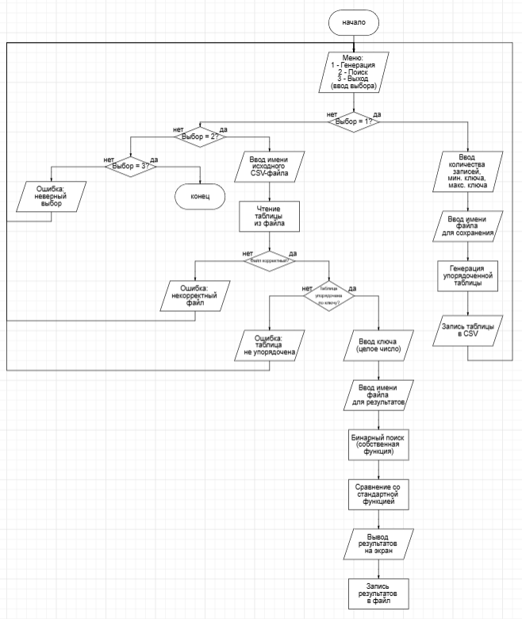
Рисунок 1 – Блок-схема программы

4.2 Блок-схема алгоритма
На рисунке 2 представлена блок-схема алгоритма бинарного поиска в упорядоченной таблице. Алгоритм сравнивает искомый ключ с ключом записи, расположенной в середине текущего диапазона. В зависимости от результата сравнения левая или правая граница поиска изменяется, что позволяет последовательно уменьшать область поиска. Процесс продолжается до нахождения записи или до полного исчерпания диапазона.
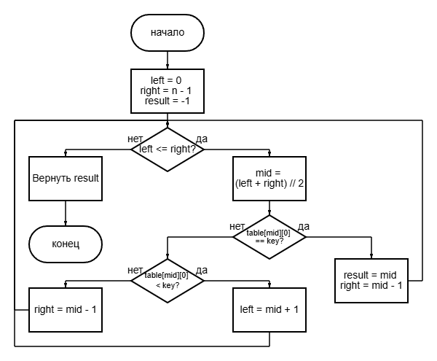
Рисунок 2 – Бинарный поиск

5 Тестирование программы

5.1 Тестирование на разных наборах данных
Для проверки корректности работы программы были использованы несколько CSV-файлов с упорядоченными таблицами. Каждая строка таблицы содержит числовой ключ, фамилию и группу. Поиск выполнялся по ключу записи. Для анализа были выбраны случаи, когда искомая запись находится в начале таблицы, середине и конце, а также случай отсутствия ключа.
Дополнительно были проверены граничные ситуации: пустой файл, файл с некорректным форматом данных, таблица с нарушенным порядком ключей и таблица с повторяющимися ключами. Такие проверки позволяют убедиться, что программа корректно выполняет бинарный поиск и правильно обрабатывает ошибочные входные данные.
Результаты тестирования приведены в таблице 1.

Таблица 1 – Результаты тестирования на массиве из 10000 элементов
Ключ | Положение | Индекс | Бинарный поиск, сравнений | Бинарный поиск, время, с | bisect_left, индекс | bisect_left, время, с
Первый | начало | 0 | 13 | 0.00000870 | 0 | 0.00030240
Средний | середина | 4999 | 14 | 0.00000760 | 4999 | 0.00031820
Последний | конец | 9999 | 14 | 0.00000810 | 9999 | 0.00030360
Отсутствующий | отсутствует | -1 | 13 | 0.00001110 | -1 | 0.00032710

5.2 Анализ полученных результатов тестирования
Полученные результаты подтверждают корректность работы реализованного алгоритма бинарного поиска. Количество сравнений при поиске в упорядоченной таблице растёт значительно медленнее, чем размер таблицы. Для таблицы из 10000 записей алгоритм выполняет около 13–14 сравнений, что соответствует логарифмической сложности O(log n).
Расположение ключа в таблице не оказывает значительного влияния на время выполнения бинарного поиска. В отличие от последовательного просмотра, алгоритм не проходит записи одну за другой, а на каждом шаге делит диапазон поиска примерно пополам. Поэтому поиск записи в начале, середине, конце таблицы и поиск отсутствующего ключа выполняются за близкое количество сравнений.
Также программа успешно обрабатывает граничные случаи. При попытке поиска в неупорядоченной таблице программа выводит сообщение об ошибке, так как бинарный поиск корректно работает только с отсортированными данными. При наличии некорректного ключа или пустого файла программа не завершает работу аварийно, а сообщает пользователю о проблеме. При наличии повторяющихся ключей программа возвращает первое найденное вхождение, что делает результат поиска более определённым.
Сравнение с функцией bisect_left показывает, что стандартная реализация обычно работает быстрее собственной функции. Это объясняется тем, что стандартные инструменты Python оптимизированы лучше и имеют меньшие накладные расходы. При этом собственная реализация полностью соответствует заданию, так как основной алгоритм бинарного поиска был написан вручную, а bisect_left используется только для сравнения производительности.

6 Отладка
В процессе разработки программы были выявлены и исправлены следующие ошибки:
– При вводе нечислового ключа поиска возникала ошибка ValueError. Для исправления была добавлена проверка ввода: программа повторно запрашивает значение, пока пользователь не введёт целое число.
– При открытии несуществующего CSV-файла программа не могла выполнить чтение данных. Была добавлена проверка наличия файла. Программа ищет файл в текущей папке и в папке file_test.
– Изначально результат поиска сохранялся в файл с фиксированным именем. После доработки программа стала запрашивать у пользователя имя результирующего файла.
– При генерации упорядоченной таблицы была добавлена проверка количества записей и диапазона ключей. Если диапазон задан неверно или слишком мал, программа выводит сообщение об ошибке.
– Для корректной работы бинарного поиска добавлена проверка упорядоченности таблицы по ключу. Если порядок нарушен, поиск не выполняется.
После исправлений программа была проверена на обычных и граничных данных: пустой файл, некорректный CSV-файл, неупорядоченная таблица, таблица с повторяющимися ключами, а также поиск существующего и отсутствующего ключа. Все выявленные ошибки были устранены.

7 Совместная разработка
Для организации совместной работы над проектом был использован сервис GitHub, предоставляющий широкие возможности для управления версиями и координации действий участников команды. Ссылка на репозиторий:
https://github.com/Vildit299/Practice2026_25VVV1_12.git

7.1 Планирование и распределение задач
На начальном этапе были определены основные модули проекта и распределены между участниками:
– Рачков П. А. – разработка модулей search.py и main.py
(реализация бинарного поиска в упорядоченной таблице, проверка упорядоченности данных, сравнение с функцией bisect_left, создание главного файла запуска программы, интеграция компонентов проекта);
– Козин М. П. – разработка модуля file_io.py
(чтение CSV-файлов, поиск входных файлов в папке file_test, проверка корректности входных данных, обработка ошибок, запись результатов поиска в файл, измерение времени работы алгоритма);
– Софичев А. С. (Я) – разработка модулей randomarray.py и menu_module.py
(генерация упорядоченной таблицы с заданным количеством записей и диапазоном ключей, сохранение таблицы в CSV-файл, создание консольного меню, обработка выбора пользователя).
Для наглядного отслеживания прогресса использовалась канбан-доска в разделе Projects, где задачи перемещались по колонкам «To Do», «In Progress», «Done». Такой подход позволил контролировать выполнение отдельных этапов разработки и распределить обязанности между участниками проекта.
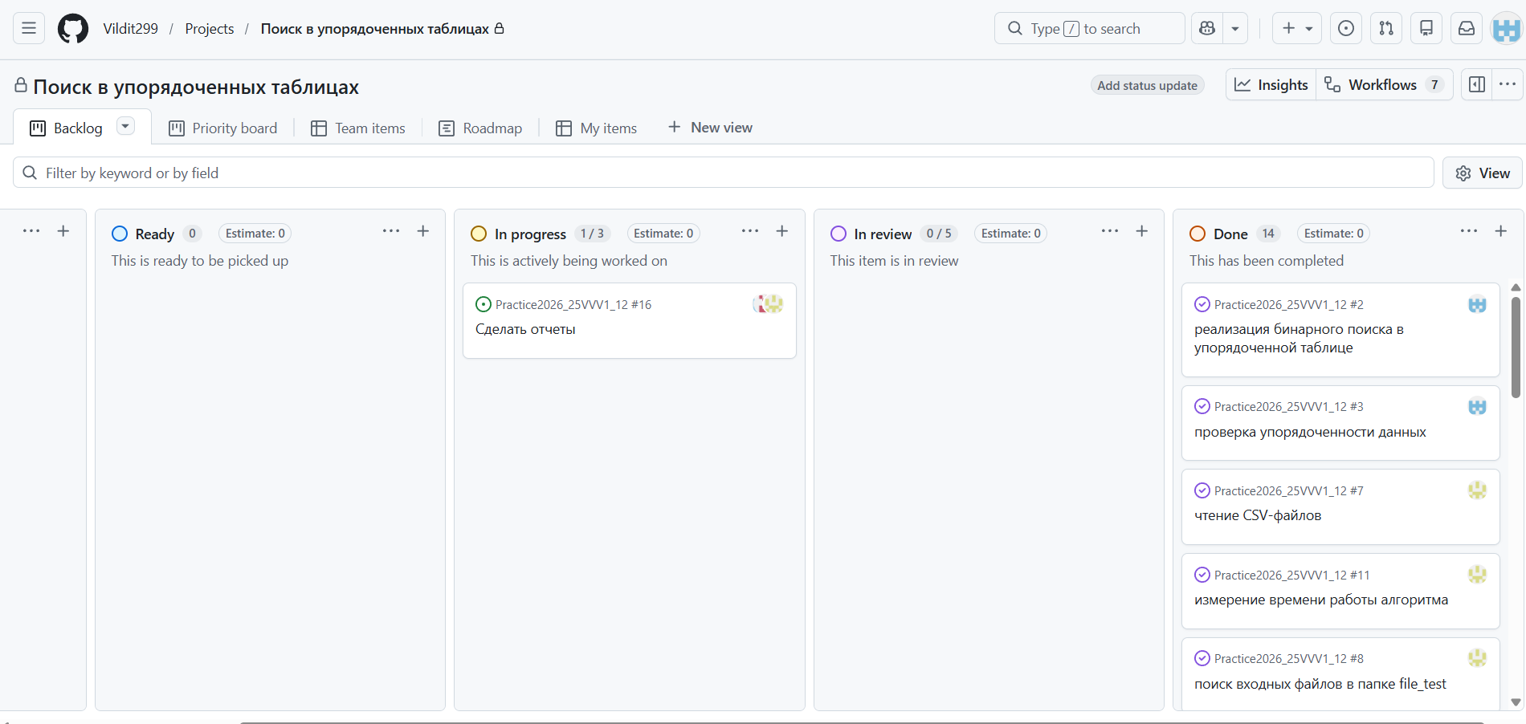
Рисунок 3 – Канбан-доска с задачами проекта

7.2 Организация совместной работы в GitHub
Разработка проекта велась с использованием системы контроля версий Git. Для организации параллельной работы каждый участник работал в собственной ветке. Такой подход позволил разделить задачи между участниками, избежать конфликтов при изменении файлов и упростить последующее объединение готовых частей программы. Я создал ветку feature/table-generation-menu от основной ветки main и вёл в ней разработку своих модулей.
После завершения работы над кодом изменения фиксировались коммитами с осмысленными сообщениями и отправлялись в удалённый репозиторий командой git push. Затем был создан Pull Request с запросом на слияние моей ветки в main.
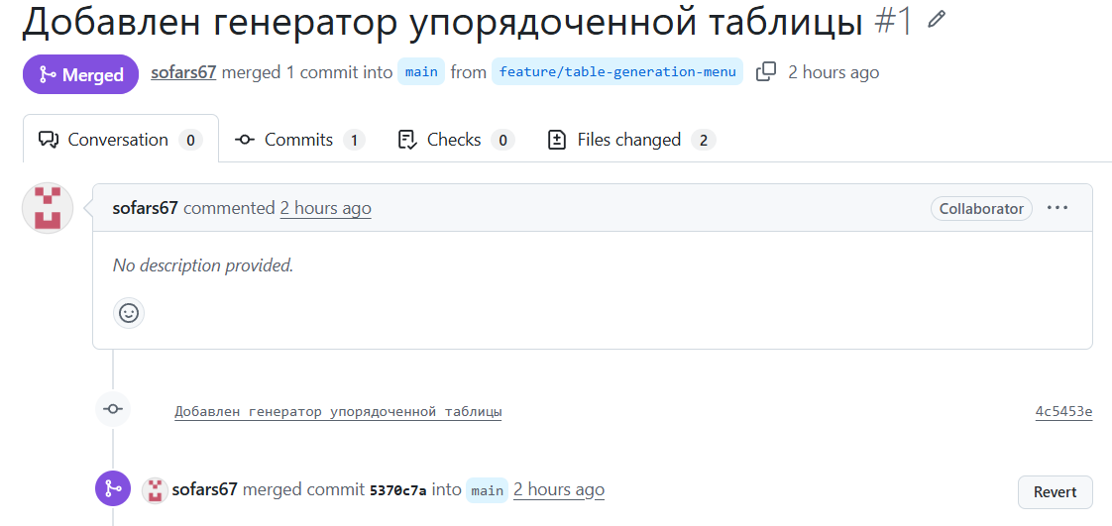Рисунок 4 – Pull Request на слияние ветки feature/search-module в main
Руководитель практики проверил код и одобрил слияние. После этого мои изменения стали частью основного проекта.

7.3 Работа с репозиторием
Первоначальная загрузка проекта на локальный компьютер выполнялась командой git clone. Далее была создана ветка feature/table-generation-menu, в которой Софичев А. С. выполнял разработку своей части проекта. В данной ветке были реализованы функции генерации упорядоченной таблицы с заданным количеством записей и диапазоном ключей, сохранения полученной таблицы в CSV-файл, а также создание пользовательского консольного меню программы.
Работа над веткой была зафиксирована несколькими коммитами:
– «Добавлен генератор упорядоченной таблицы» – первый коммит, содержащий функции ввода параметров таблицы, формирования возрастающей последовательности ключей и создания записей с фамилиями и группами;
– «Добавлено консольное меню» – второй коммит, содержащий главное меню программы, через которое пользователь может выбрать генерацию упорядоченной таблицы, поиск записи в таблице или выход из программы.
После выполнения коммитов изменения были отправлены на GitHub командой git push. По завершении разработки был создан Pull Request для объединения ветки feature/table-generation-menu с основной веткой main. После проверки изменений модули генерации таблицы и консольного меню были включены в итоговую версию программы.

7.4 Управление версиями
Использование Git позволило вести чёткую историю изменений. На рисунке 5 представлена история коммитов в ветке main после слияния моих изменений. Каждый коммит имеет уникальный идентификатор и понятное описание, что упрощает навигацию по истории проекта и при необходимости позволяет откатиться к предыдущей версии кода.
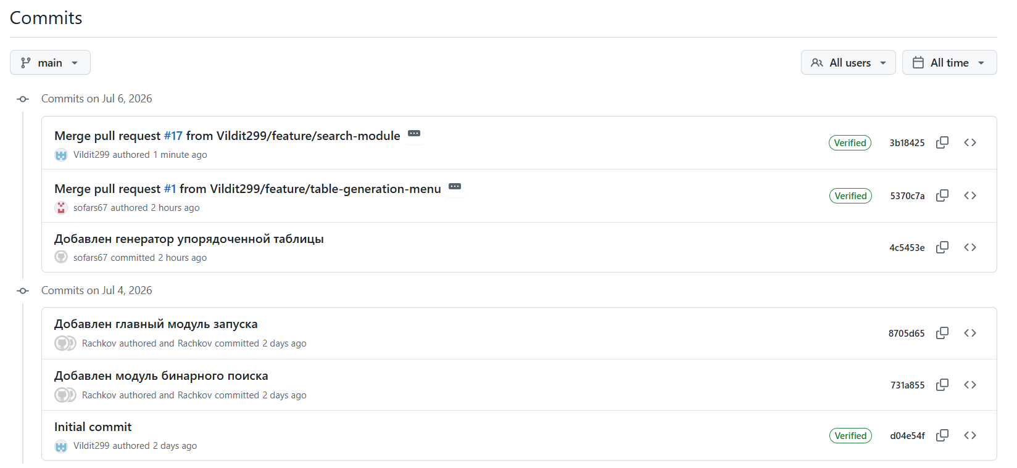Рисунок 5 – История коммитов в ветке main
Благодаря применению GitHub и Git проект был успешно разделён на независимые модули, разрабатывавшиеся параллельно, а затем объединён в единое целое без потери данных и конфликтов.

Заключение
В результате выполнения учебной практики была создана консольная программа, реализующая бинарный поиск записи в упорядоченной таблице по заданному ключу. Программа позволяет генерировать упорядоченные таблицы с заданным количеством записей и диапазоном ключей, считывать данные из CSV-файлов, проверять их корректность и сохранять результаты поиска в выходной файл. Был проведён анализ работы алгоритма на различных наборах данных, включая граничные случаи. Полученные результаты подтвердили эффективность бинарного поиска и соответствие программы требованиям задания.

Список используемых источников
1. Кормен Т., Лейзерсон Ч., Ривест Р. Алгоритмы: построение и анализ. – М.: Вильямс, 2013. – 1296 с.
2. ГОСТ 19.106-78. Единая система программной документации. Требования к программным документам, выполненным печатным способом.
3. Документация Python. Модуль bisect [Электронный ресурс]. – URL: https://docs.python.org/3/library/bisect.html (дата обращения: 01.07.2026).

Приложение А – Листинг программы
Файл main.py:
from menu_module import main

if __name__ == "__main__":
main()

Файл menu_module.py:
from file_io import search_in_table
from randomarray import generate_table

def main():
while True:
print("\n===== МЕНЮ =====")
print("1 - Сгенерировать упорядоченную таблицу")
print("2 - Найти запись в упорядоченной таблице")
print("3 - Выход")

choice = input("Выберите пункт меню: ")

if choice == "1":
generate_table()
elif choice == "2":
search_in_table()
elif choice == "3":
print("Выход из программы.")
break
else:
print("Ошибка: неверный пункт меню.")

Файл search.py:
from bisect import bisect_left

def is_ordered(table):
for i in range(len(table) - 1):
if table[i][0] > table[i + 1][0]:
return False

return True

def binary_search(table, key):
left = 0
right = len(table) - 1
comparisons = 0
result = -1

while left <= right:
mid = (left + right) // 2
comparisons += 1

if table[mid][0] == key:
result = mid
right = mid - 1
elif table[mid][0] < key:
left = mid + 1
else:
right = mid - 1

return result, comparisons

def standard_search(table, key):
keys = []

for row in table:
keys.append(row[0])

index = bisect_left(keys, key)

if index < len(keys) and keys[index] == key:
return index

return -1

Файл file_io.py:
import os
import time

from search import is_ordered, binary_search, standard_search

DATA_FOLDER = "file_test"

def read_table(filename):
paths = [
filename,
os.path.join(DATA_FOLDER, filename)
]

file_path = None

for path in paths:
if os.path.exists(path):
file_path = path
break

if file_path is None:
print("Ошибка: файл не найден.")
return None

try:
with open(file_path, "r", encoding="utf-8-sig") as file:
lines = file.readlines()

table = []

for line in lines:
line = line.strip()

if line == "":
continue

parts = line.split(",")

if len(parts) < 3:
print("Ошибка: строка таблицы содержит мало данных.")
return None

key = int(parts[0].strip())
surname = parts[1].strip()
group = parts[2].strip()

if surname == "" or group == "":
print("Ошибка: в таблице есть пустые поля.")
return None

table.append([key, surname, group])

return table

except ValueError:
print("Ошибка: ключ должен быть целым числом.")
return None

except Exception:
print("Ошибка при чтении файла.")
return None

def write_table(filename, table):
try:
if not os.path.exists(DATA_FOLDER):
os.mkdir(DATA_FOLDER)

file_path = os.path.join(DATA_FOLDER, filename)

with open(file_path, "w", encoding="utf-8") as file:
for row in table:
file.write(f"{row[0]},{row[1]},{row[2]}\n")

print("Файл сохранён:", file_path)

except Exception:
print("Ошибка при записи файла.")

def write_results(filename, key, size, index, record, comparisons, search_time, std_index, std_time):
try:
with open(filename, "w", encoding="utf-8") as file:
file.write("Результаты поиска в упорядоченной таблице\n")
file.write(f"Количество записей: {size}\n")
file.write(f"Искомый ключ: {key}\n\n")

file.write("Собственная реализация бинарного поиска:\n")
file.write(f"Индекс: {index}\n")
file.write(f"Сравнений: {comparisons}\n")
file.write(f"Время: {search_time:.8f} с\n\n")

if record is None:
file.write("Запись не найдена\n\n")
else:
file.write("Найдена запись:\n")
file.write(f"Ключ: {record[0]}\n")
file.write(f"Фамилия: {record[1]}\n")
file.write(f"Группа: {record[2]}\n\n")

file.write("Стандартная функция bisect_left:\n")
file.write(f"Индекс: {std_index}\n")
file.write(f"Время: {std_time:.8f} с\n")

except Exception:
print("Ошибка при записи результатов.")

def input_int(text):
while True:
try:
return int(input(text))
except ValueError:
print("Ошибка: введите целое число.")

def search_in_table():
filename = input("Введите имя исходного CSV-файла: ")
table = read_table(filename)

if table is None:
return

print("Прочитано записей:", len(table))

if len(table) == 0:
print("Ошибка: файл пустой.")
return

if not is_ordered(table):
print("Ошибка: таблица не упорядочена по ключу.")
return

key = input_int("Введите ключ поиска: ")

result_filename = input("Введите имя результирующего файла: ")

if result_filename == "":
print("Ошибка: имя результирующего файла не может быть пустым.")
return

start = time.perf_counter()
index, comparisons = binary_search(table, key)
search_time = time.perf_counter() - start

start = time.perf_counter()
std_index = standard_search(table, key)
std_time = time.perf_counter() - start

if index == -1:
record = None
else:
record = table[index]

print("\n=== РЕЗУЛЬТАТЫ ПОИСКА ===")
print(f"Бинарный поиск: индекс={index}, сравнений={comparisons}, время={search_time:.8f} с")

if record is None:
print("Запись не найдена.")
else:
print("Найдена запись:")
print("Ключ:", record[0])
print("Фамилия:", record[1])
print("Группа:", record[2])

print("\nСравнение со стандартной функцией:")
print(f"bisect_left: индекс={std_index}, время={std_time:.8f} с")

write_results(result_filename, key, len(table), index, record, comparisons, search_time, std_index, std_time)
print("\nРезультаты сохранены в файл:", result_filename)

Файл randomarray.py:
import random

from file_io import write_table

def input_int(text):
while True:
try:
return int(input(text))
except ValueError:
print("Ошибка: введите целое число.")

def make_random_ordered_table(size, min_key, max_key):
surnames = [
"Иванов",
"Петров",
"Сидоров",
"Смирнов",
"Козлов",
"Волков",
"Орлов",
"Соколов",
"Морозов",
"Федоров"
]

groups = [
"25ВВВ1",
"25ВВВ2",
"25ВВВ3"
]

if max_key - min_key + 1 < size:
return None

keys = []
previous_key = min_key - 1

for i in range(size):
remaining = size - i - 1
max_allowed = max_key - remaining
key = random.randint(previous_key + 1, max_allowed)
keys.append(key)
previous_key = key

table = []

for i in range(size):
surname = surnames[i % len(surnames)]
group = groups[i % len(groups)]
table.append([keys[i], surname, group])

return table

def generate_table():
size = input_int("Введите количество записей таблицы: ")
min_key = input_int("Введите минимальный ключ: ")
max_key = input_int("Введите максимальный ключ: ")

if size <= 0:
print("Ошибка: количество записей должно быть больше нуля.")
return

if min_key > max_key:
print("Ошибка: минимальный ключ не может быть больше максимального.")
return

table = make_random_ordered_table(size, min_key, max_key)

if table is None:
print("Ошибка: диапазон ключей слишком маленький для указанного количества записей.")
return

filename = input("Введите имя CSV-файла для сохранения: ")

if filename == "":
print("Ошибка: имя файла не может быть пустым.")
return

write_table(filename, table)

Приложение Б – Скриншоты работы программы
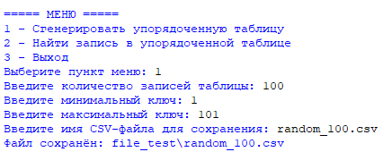
Рисунок 6 – Генерация упорядоченной таблицы и сохранение CSV-файла.

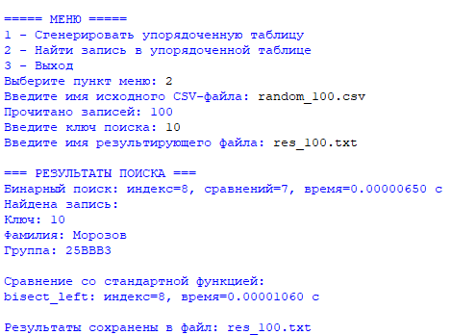
Рисунок 7 – Успешный поиск записи в упорядоченной таблице

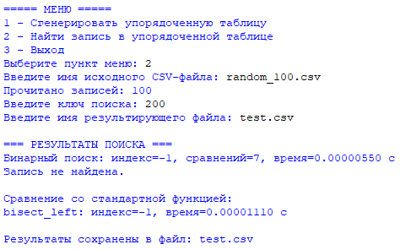
Рисунок 8 – Поиск отсутствующего ключа в упорядоченной таблице

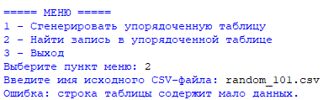
Рисунок 9 – Обработка некорректного формата входного CSV-файла

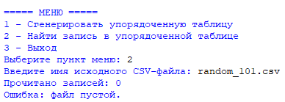
Рисунок 10 – Обработка пустого CSV-файла

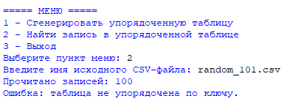
Рисунок 11 – Обработка неупорядоченной таблицы

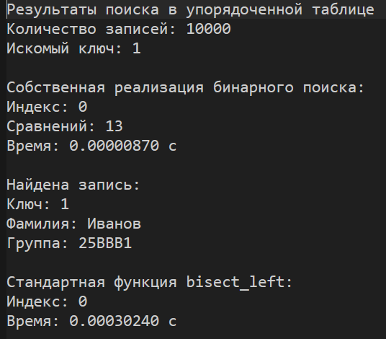
Рисунок 12 – Содержимое результирующего файла с результатами поиска

